GUÍA Nº5 EDUCACIÓN FÍSICA OCTAVO BÁSICO

Nombre: __________________________________________Fecha:_______________________

Objetivo: ejecutar una serie de ejercicios enfocados a mejorar la condición física a través del método de entrenamiento circuit training, valorando la importancia que tiene para la salud la practica regular de actividad fisca.
Estimada familia:
Con el fin de apoyar el aprendizaje, puede ver los siguientes videos, en la medida de sus posibilidades:
https://www.youtube.com/watch?v=RpFo8NSNqp4 (ejercicios para el calentamiento)
https://www.youtube.com/watch?v=N3cmWWnvnMU (ejercicios de calentamiento)
https://www.youtube.com/watch?v=n5Sdyj1VPgY (rutina de ejercicio diferentes grupos musculares)

Enviar las guías y todas las dudas al correo de la profesora.

MÉTODO DE ENTRENAMIENTO: CIRCUIT TRAINING


¿Qué es un método de entrenamiento?
El método de entrenamiento es una forma de organizar los contenidos de una sesión de ejercicio con el objetivo de mejorar alguna de las capacidades físicas básicas (fuerza, velocidad, flexibilidad y resistencia).
Existen métodos de entrenamiento para trabajar la fuerza muscular, métodos para la mejora de la flexibilidad o la velocidad y métodos de entrenamiento para aumentar el rendimiento cardiovascular.
En función del tipo de deporte o del objetivo que persigamos necesitaremos trabajar más una capacidad u otra y por lo tanto emplearemos unos métodos de entrenamiento u otros.

- En esta guía profundizaremos sobre un método de entrenamiento llamado circuit training

CIRCUIT TRAINING | CARACTERISTICAS | VENTAJAS
También llamado entrenamiento en circuito, es una modalidad de entrenamiento basada en el principio fisiológico de la sobrecarga muscular que consiste en realizar diferentes ejercicios de forma continua y sin descanso entre ellos. En el circuit training es importante adaptar los ejercicios a la capacidad y al ritmo de cada persona en particular, sin forzar el cuerpo.   | - Puede contener entre seis y quince estaciones.  - El objetivo del entrenamiento es dar entre una a tres vueltas al circuito.  - Los profesionales recomiendan realizar el circuit training entre tres a seis días a la semana.  - Las estaciones del circuit training permiten trabajar todos los grupos musculares de manera alternada.  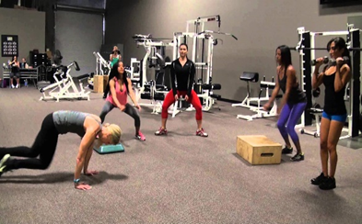 | - Una de las principales ventajas consiste en su capacidad para aprovechar al máximo el tiempo de entrenamiento.  - Puede practicarse tanto al aire libre como en recintos cerrados, por lo tanto no existen condiciones climáticas que impidan este tipo de entrenamiento.  - Es un trabajo altamente motivador gracias a su componente competitivo y su amplia lista de estímulos.  - Permite un completo control fisiológico y promueve la autonomía de las personas que practican el entrenamiento.  - Los entrenamientos en el circuit training se pueden organizar de diferentes maneras, sin embargo las más habituales son mediante objetivos, edades y capacidad física. Cada uno de estos circuitos cuenta con su propia finalidad, rutina, volumen e intensidad de entrenamiento.

ACTIVIDAD: destinar tres días de la semana para realiza un entrenamiento utilizando el método Circuint Training. Para ello deberás seleccionar al menos cinco de los siguientes ejercicios y evidenciar el trabajo realizado en las tablas de registro que aparecen al final de esta guía. No olvides trabajar los diferentes grupos musculares.
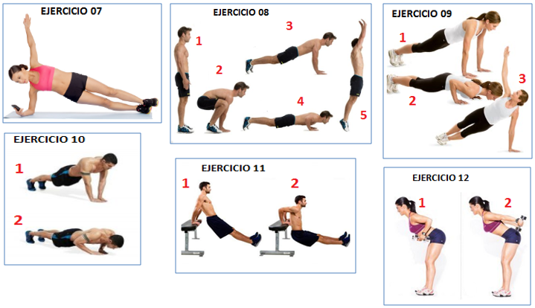
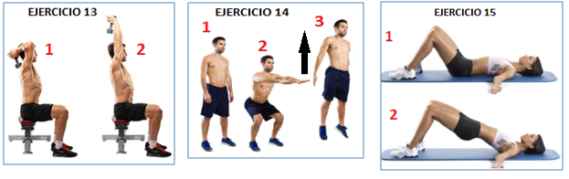
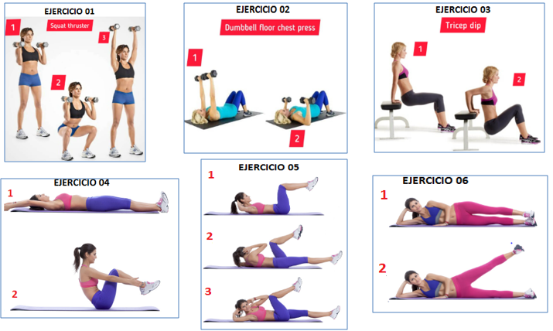

IMPORTANTE

- Cada una de las actividades deben ser supervisadas por un adulto, idealmente el apoderado(a).
- Recuerda que antes de comenzar debes hacer movilidad articular, calentamiento (trotar, saltar la cuerda, bailar, entre otros) y estiramiento para preparar la musculatura y el organismo en general.
- Bebe agua antes, durante y después de hacer ejercicio.
- Al finalizar tu rutina debes realizar trabajo de estiramiento para cada grupo muscular.

Si estás eximido(a) de realizar esfuerzo físico debes investigar sobre dos métodos de entrenamiento que no aparezcan en la guía y describir sus principales características, para qué se utilizan y cuáles son sus beneficios.
Puedes hacerlo en formato Word o en su defecto registra la información solicitada en tu cuaderno.

Completa las siguientes tablas de registro con la actividad de calentamiento y ejercicios escogidos por día.

CIRCUITO DÍA UNO
Número de veces que repetiste el circuito
Descripción actividad de calentamiento |  | Número del ejercicio | Repeticiones | Tiempo de descanso

CIRCUITO DÍA DOS
Número de veces que repetiste el circuito
Descripción actividad de calentamiento |  | Número del ejercicio | Repeticiones | Tiempo de descanso

CIRCUITO DÍA TRES
Número de veces que repetiste el circuito
Descripción actividad de calentamiento |  | Número del ejercicio | Repeticiones | Tiempo de descanso

